Справка
о проведении публичных консультаций проекта
нормативного правового акта
1. Наименование проекта нормативного правового акта – Постановления администрации Карталинского муниципального района «Об утверждении административного Регламента по предоставлению муниципальной услуги «Выдача разрешения на право организации ярмарки на территории Карталинского городского поселения»».
2. Предложения принимались органом-разработчиком проекта нормативного правового акта с 14.07.2025 года по 30.07.2025 года.
3. Общее число участников публичных консультаций _0________
4. Общее число полученных предложений ________0___________
5. Число учтенных предложений ________________0___________
6. Число предложений, учтенных частично _______0___________
7. Число отклоненных предложений _____________0___________
8. Свод предложений:
№  п/п | Участник  обсуждения | Предложение участника обсуждения | Способ представления предложения | Дата поступления предложения | Результат рассмотрения предложения разработчиком проекта нормативного правового акта | Комментарий разработчика проекта нормативного правового акта (причины полного или частичного отклонения предложения)
– | – | – | – | – | – | –
Начальник отдела экономики администрации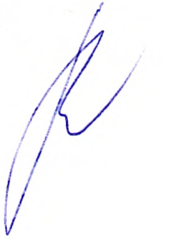
Карталинского муниципального района М.П. Коломиец

